Бременская Советская республика
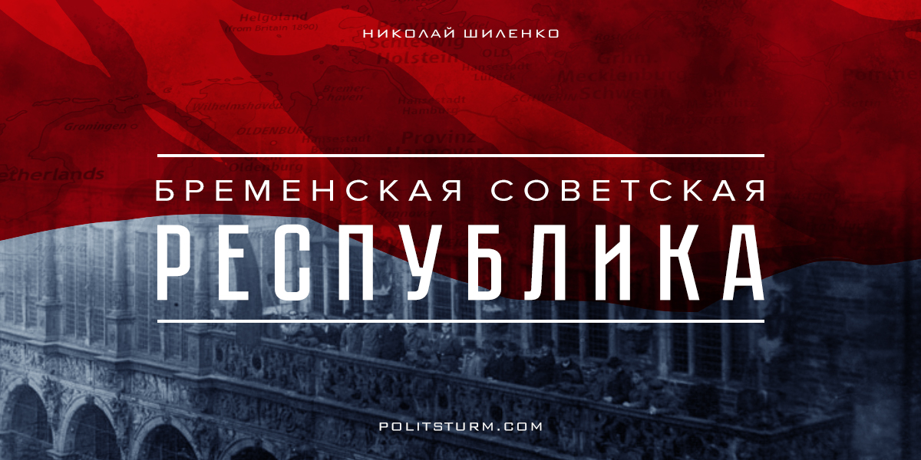

Оригинальная статья
2017-05-27
14 мин. на чтение

Конец Первой мировой войны. Германия, в недалёком прошлом один из сильнейших центров мирового империализма, разорена и опустошена длительным противостоянием с половиной мира. Несмотря на то, что на территорию Второго рейха не вошло ни единого солдата Антанты, и страна избежала той разрухи, которая спустя два десятилетия будет ждать Третий Рейх, потери на фронте всё равно катастрофичны, продовольствия колоссально не хватает, коллапс экономики, не выдерживавшей длительной войны на два фронта, ещё до капитуляции Германии выставил на улицы миллионы рабочих. Голодные и безработные, они устраивали массовые антивоенные демонстрации и забастовки. Среди них были и рабочие крупных заводов и верфей в 1916 году: AG Weser, Atlas Elektro-Werken, Hansa-Lloyd и др. В этих условиях по всей Германии начали формироваться революционные движения, вырастая, точно грибы после дождя. Восстания «спартаковцев», восстания военных моряков в Киле (о нём мы ещё упомянем), Баварская советская республика. Но речь пойдёт не о них. Одним из наиболее значительных, но нередко забываемых звеньев в цепи революционных событий в послевоенной Германии стало создание Бременской Советской республики, 10 января 1919 года.
Ошибка при загрузке изображения
Ещё до того, как в Европе вспыхнула мясорубка Первой мировой, социалисты в Бремене занимали лидирующее положение, а Бременское отделение Социалистической партии Германии (которая впоследствии распалась на три новые фракции) занимало внутри неё наиболее «левые» позиции. Таким образом, коммунисты имели весьма сильное влияние на бременский пролетариат, что впоследствии сыграло ключевую роль в возможности создания Советской Республики, вопреки контрреволюционным настроениям разного рода буржуазных мелкобуржуазных фракций.
К 1918 году единая SPD (Социалистическая партия Германии) из-за внутрипартийных противоречий разделилась на три, фактически враждебные друг другу лагеря: коммунисты, независимые социалисты и «правые» социалисты большинства, впоследствии «большевики» (никакого сходства с российскими большевиками немецкие не имели, а название получили лишь из-за того, что во всей Германии их крыло было наиболее многочисленным).
Каждая из трёх фракций ставила свои цели и задачи, иногда противоречащие задачам другой, что неизбежно сыграло свою роль в причинах падения советской власти в Бремене, но об этом позже.
Коммунисты добивались создания революционных советов без членов буржуазных и мелкобуржуазных партий, в том числе правых социалистов большинства, вооружения рабочих, и формирования вместе с солдатами Красной гвардии. Коммунисты требовали конфисковать в пользу голодающих семей имущество, находящееся в руках буржуазии, закрытия всех контрреволюционных изданий и, наконец, роспуска городского сената и полиции.
«Независимые», в свою очередь, поддерживали стремления леворадикалов изменить несправедливую экономическую систему в стране, но требовали всеобщих выборов в Советы, в том числе и с участием «большевиков». Последние же к идее с советами относились вообще весьма прохладно, справедливо полагая, что контролировать их никак не смогут, поскольку и влияния на пролетариат почти не имеют, опираясь на служащих, чиновников и торговцев. Если «независимые» в целом с коммунистами соглашались, то вот правые отвергали все революционные настроения первых, стремясь к реформистской деятельности и сенатской борьбе. Но, как было сказано выше, влияния на пролетариат они почти не имели, что делало их довольно беспомощными перед формирующимися левыми партиями.
Первые события разгорающейся в городе социалистической революции начались утром 6 ноября 1918 года, когда рабочие AG Weser получили воззвание восставших в Киле матросов военно-морского флота с призывом помочь Совету рабочих и солдатских депутатов в Киле и помощи в освобождении тех матросов, что были арестованы за участие в протестных акциях. Одновременно с матросами Киля восстали и военные моряки Вильгельмсхафена. С прибытием восставших в Бремен, в городе начали стихийно образовываться солдатские Советы, а во второй половине дня весь Бремен захлестнули массовые демонстрации рабочих под управлением коммунистов, и уже вечером один из лидеров «независимых», Адам Фразункевич, с балкона городской ратуши провозгласил о создании городского рабоче-солдатского Совета, которому передаётся вся власть в Бремене. В исполнительный комитет вошло трое коммунистов, четыре представителя «независимых социалистов», среди которых был и сам Адам Фразункевич, а после состоявшихся в ноябре выборов состав исполкома пополнился и другими членами. Председателем исполкома стал «независимый социалист» Альфред Хенке. 14 ноября в своём выступлении на бирже Хенке объявил о полном взятии власти в городе рабоче-солдатским Советом и роспуске сената, официально подтвердив это с того же балкона Ратуши на следующий день в одиннадцать часов утра.
Но Совет на протяжении всей эволюции его в Бременскую советскую республику раздирался постоянной борьбой входящих в него фракций. Одним из примеров может служить настоящая грызня, развернувшаяся вокруг главного печатного органа правых социалистов. 22 ноября коммунисты организовали массовую манифестацию, в резолюции которой требовалось разоружить буржуазию, исключить из Советов её членов, «большевиков» и наконец, передачи главного печатного издания социалистов большинства, «Bremer Bürger-Zeitung» левым.
Одновременно с этим, предложение коммунистов о создании Красной гвардии было отклонено солдатским советом, возглавлявшимся бременским гарнизоном, чей консервативно-настроенный офицерский состав резко-негативно воспринимал события в городе. 29 ноября, вновь по инициативе левых радикалов состоялась демонстрация, по итогам которой Совет постановил передать-таки «Bremer Bürger-Zeitung» коммунистам и независимым социалистам. В ответ на решение Совета «большевики» пригрозили выйти из Советов и, заручившись поддержкой солдат, сумели сохранить за собой контроль над газетой. Впрочем, уже в декабре в городе вернулся с фронта 75-й пехотный полк, и 21 числа солдатский Совет согласился с передачей издания левым и вооружением рабочих.
Как уже было сказано выше, оставалось консервативное и реакционное офицерство, возглавлявшее в том числе и этот полк. Офицерство это к революционным событиям в Бремене относилось с резким негодованием и требовали немедленно выделить полку казармы в городе и вернуть власть городскому Сенату. По итогам переговоров между офицерами полка и руководителями Совета был найден компромисс, устроивший в той или иной степени обе стороны, и уже 1 января 1919 года полк вступил в Бремен, и после построения на Рыночной площади (Марктплац) двинулись к выделенным им казармам, заранее окружённым отрядами вооружённых рабочих, разоруживших солдат сразу по их прибытии на место.
Желание «независимых» социалистов включить в Совет наравне со всеми «большевиков» в очередной раз сыграло с левыми злую шутку на выборах в городской Совет. Не желая проиграть левым, «большевики» открыли массовый набор новых членов, в первую очередь, из буржуазии, и, заручившись поддержкой чиновников, сумели занять наибольшее количество мест по итогам голосования, обогнав и коммунистов, и «независимых социалистов», и это притом, что никакой поддержки среди рабочего класса правые в Бремене не имели. Такой неожиданный поворот, поставивший «большевиков» на первое место, привёл к сближению двух левых фракций против общего врага, кем и были объявлены «социал-предатели» — социалисты-«большевики».
Ситуация по вопросам управления Бременом становилась всё более напряжённой и конфликтной. Идея с выборами с треском провалилась: ни одна из двух левых фракций терпеть в составе Совета «большевиков» более не желала, и днём 10 января, после полудня коммунисты организовали массовую народную демонстрацию на Марктплац, охраняемую отрядами вооружённых рабочих, а в это время к заседавшему исполнительному комитету рабоче-солдатского Совета города Бремен была направлена делегация в составе 9 человек, после чего Фразункевичем была провозглашена Социалистическая республика Бремен. Действующий Сенат и городское управление были распущены. Члены партии социалистов большинства выводились из состава Советов, заменяясь тридцатью представителями коммунистов и «независимых». В республике были введены Совет народных комиссаров, рабочие вооружённые отряды, разоружались представители класса буржуазии, а городская профсоюзная касса была конфискована в пользу Республики.
Вечером того же дня были отправлены две телеграммы: одна предназначалась главе веймарского правительства Фридриху Эберту с требованием его немедленной отставки, а вторая – Советской России с выражением солидарности и поддержки. Был сформирован Совет Депутатов Трудящихся из трёх членов от Солдатского Совета, трёх от коммунистов и трёх от «независимых». Совет принял первые декреты Бременской Советской Республики – о разоружении всех контрреволюционных элементов, введении ценза для буржуазных изданий, комендантском часе до девяти вечера и мер наказания за погромы, грабежи и мародёрство.
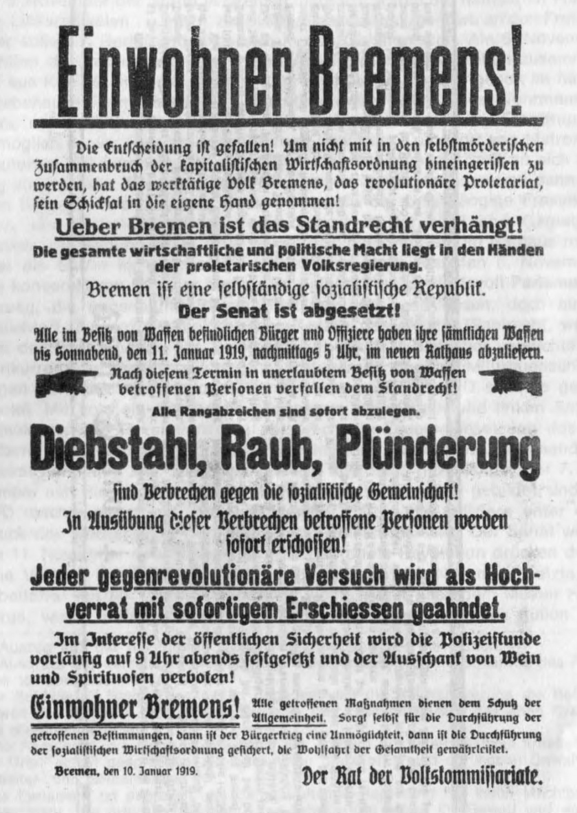
Правительство Советской республики состояло из Совета Депутатов, коему придавался исполком рабоче-солдатского совета. Ниже по вертикали власти находился народный комиссариат, управлявший следующими областями:
- Образование
- Охрана общественного порядка и судопроизводства
- Налогообложение и финансы
- Социальное обеспечение
- Промышленность и занятость
- Строительство
- Транспорт и судоходство
- Пропаганда и пресса
Наркомом по пропаганде стал художник Курт Штрёмер.
Как нередко любил повторять Авраам Линкольн во времена, когда Америка разъедалась гражданской войной: «Дом разделённый устоять не может». Пожалуй, лучшим образом эта цитата характеризует то, что катастрофически осложняло существование Советской власти в Бремене. Разногласия между коммунистами и «независимыми социалистами» проявлялись всё острее, невзирая ни на какое сближение. В частности, это касалось вопроса об избрании депутатов в общегерманское Национальное собрание. Представители коммунистов и левых социалистов выступили категорически против проведения этих выборов, большинством голосов наложив вето на их проведение в самом Бремене. А вот «независимые социалисты», заручившись поддержкой Солдатского Совета, отдали голоса за проведение выборов, которые коммунисты в конце концов бойкотировали. В результате наибольшее число голосов получили «большевики» и буржуазная Германская демократическая партия, в то время как «независимые» получили всего лишь 18% голосов, что сильно поколебало положение власти Советов в городе.
Внутренне положение Бременской республики ухудшалось и постоянным саботажем со стороны контрреволюционных сил, оставшихся в Бремене, и тяжёлым положением экономики. Помимо всего прочего, сюда же вылилась и изоляция внутри страны (истощённая войной Германия и без того находилась в бедственном положении, а уж изолированный от её ресурсов Советский Бремен оказался в ещё более тяжёлой ситуации), возникшая после кровавого подавления берлинского восстания Спартаковцев, где были убиты Роза Люксембург и Карл Либкнехт.
Отсутствовало единодушие и между отрядами вооружённых рабочих и солдатами. Ситуация едва не дошла «до ручки», когда 14 января солдаты гарнизона захватили городской центр, вокзалы и мосты, после чего двинулись к верфям предприятия AG Weser, где располагался один из опорных пунктов коммунистов, где дорогу им преградили вооружённые докеры. В ходе перестрелки с обеих сторон появились раненые и убитые. Одновременно, всё более и более тяжёлой становилась ситуация по вопросу финансирования расходов республики.
12 января директор городской кассы сообщил председателю Совета Народных Комиссаров, что денежных расходов хватит лишь на две недели, после чего казна окончательно опустеет. А поскольку никакого решения по вопросу конфискации золотовалютных средств, хранившихся в бременских банках, принято так и не было, правительство Республики было вынуждено поднять вопрос о взятии кредитов. Но 16 января берлинские банки ответили, что о предоставлении советам кредитов речи идти не может, а бременские банки согласились выделить кредит лишь на условиях введения народного управления, отмены цензуры и осадного положения.
Вопрос о характере экономических отношений в Бремене тоже не был решён окончательно: должна ли осуществляться характерная для диктатуры пролетариата национализация всей экономики, или частная коммерческая инициатива всё же должна оставаться. Национализация соответствовала принципам марксизма, коим были верны коммунисты и левые социалисты, но, с другой стороны, Бременская республика полностью зависела от получаемых кредитов, и освободиться от них у неё не удавалось совершенно никак. В то же самое время Совет Депутатов провёл ряд социальных реформ, оформленных как «социально-политическая программа Комитета по производству». В области образования она отменяла преподавание в школах религии, в трудовой сфере создавала Рабочую комиссию, занимавшуюся трудоустройством безработных на частных предприятиях.
18 января Бременский совет, игнорируя протесты коммунистов, принял требования банков в обмен на кредиты и назначил на 9 марта 1919 года выборы в Народное представительство. В ответ на это, 20 января представители Коммунистической партии Германии, а вслед за ними и «независимые социалисты» пообещали покинуть правительство Советской республики, что привело бы к мгновенному прекращению его работы. Когда же и после этого, 20 числа банки отказались выделить кредиты, рабочие бригады, руководимые наиболее радикальными членами коммунистической партии, завладев оружием из арсенала бременского гарнизона, захватили здания банков и городских официальных учреждений. Однако спонтанный порыв не имел под собой никакой подготовленной базы дальнейших действий, и, так и не решившись предпринять ещё что-либо, рабочие разошлись по домам.
Ещё до провозглашения советской власти в городе буржуазия неустанно слала в Берлин телеграмму за телеграммой с требованием немедленно прислать войска для подавления революции. Сразу же после разгрома Спартаковцев властям предоставилась возможность эти просьбы исполнить, и 29 января в Ферден двинулась дивизия полковника Герстенберга, позднее получившую приказ о начале военной операции, и добровольцы «корпуса Каспари», примерно 600 человек под командованием майора Вальтера Каспари, экс-командира 75-ого бременского полка, при поддержке артиллерии и двух броневиков.
С 29 января по 1 февраля велись переговоры, в которых Совет требовали разоружить рабочих, вернуть солдатам 75-ого полка оружие, но окончились они совершенно безрезультатно, и 3 февраля Густав Носке отдал приказ о силовом подавлении Бременской советской республики.
Такая халатность может показаться удивительной, но даже после подавления Спартаковцев никаких серьёзных мер по обороне правительство советской республики так и не приняло.
Правительственные войска абсолютно беспрепятственно промаршировали в Бремен, а настоящие ожесточённейшие бои шли в Совете, где в это время продолжали пылко спорить, следует ли мобилизовать население для защиты города и раздать ему оружие или есть какая-то альтернатива вооружённому сопротивлению.
Подавление революции было встречено стачками и забастовками во множестве городов: Гамбурге, Ольденбурге, Куксхафене, Бремерхафене и др., но никакой серьёзной помощи Бремен так и не получил. Несколько сотен коммунистических добровольцев под командованием Эрнста Тельмана до Бремена добраться не смогли, а отряд из Бремерхафена прибыл, когда всё уже заканчивалось, и был вынужден отступить назад.
Правительственные войска выдвинулись на Бремен 4 февраля в 10:15 утра двумя колоннами вдоль рек Везер и Аллер. Впрочем, несмотря на откровенную растерянность разделённого правительства, пораженческие настроения «независимых», отчаянно не желавших принимать какие-то конкретные меры для защиты Бремена, Советская республика не сдалась без боя: в ходе стихийного, никем не контролируемого, ожесточённого сопротивления жителей Бремена, согласно официальным данным погибло 24 солдата правительственных войск, 28 вооружённых рабочих, а среди гражданских лиц — около восемнадцати мужчин, пять женщин и шестеро детей. К девяти часам вечера революционные власти Бремена были свергнуты, а 6–8 февраля захвачен был и Бремерсхафен.
Падение Бременской Советской Республики закончилось формированием временного правительства, чуть ли не полностью состоявшего из ранее выгнанных из рабоче-солдатского Совета Бремена социалистов-«большевиков», которые первым делом постарались позаботиться о создании регулярных частей правительственных войск в городе. Интересно, что если при подавлении Баварской советской республики имели место массовые репрессии в отношении революционеров, то крах власти Советов в Бремене закончился почти без них.
Некоторые вчерашние лидеры республики, такие, как Адам Фразункевич и Курт Штрёмер ушли в подполье. Альфред Хенке после провальных переговоров в Фердене уехал в Берлин, став депутатом Национального собрания. Художник Генрих Фогелер, принимавший участие в работе республики, был арестован.
Комендантом Бремена стал полковник Герстенберг, передавший в свою очередь власть временному правительству Карла Дайхмана. Первым делом новым правительством было введено осадное положение, запретило газету «Der Kommunist» и передала отобранный «Bremer Bürger-Zeitung» «большевикам». А уже шестого февраля в Бремен вернулся и городской сенат.
Ошибка при загрузке изображения
Восстание рабочих, что храбро сражались за свой город под руководством коммунистов, было увековечено Бернардом Хётгером, создавшим на могиле павших защитников Советской республики памятник, разрушенный нацистами в 1933 году. И по сей день вплоть до трёх тысяч человек собирается, дабы почтить память погибших бойцов, а на месте разрушенного гитлеровцами, в 1972 году был сооружён новый памятник, работы Георга Афрмана, как напоминание о тех, кто восстал против диктатуры буржуазии и погиб, защищая власть народа и свой город.

Оригинальная статья

